CTITORIILE LUI ŞERBAN VODĂ CANTACUZINO

Ca mai toți domnitorii români, Șerban Cantacuzino a avut o vocație de ctitor, construind multe clădiri pentru a ridica viața social-morală a supușilor săi. Astfel a construit Biserica Doamnei, Hanul Șerban Vodă, o biserică de lemn în vechea mahala a Scorțarului, Podul Șerban Vodă (actuala Cale Şerban Vodă), casele domnești din centru orașului, întemeiază prima școală românească, Școala domnească de la mănăstirea Sf.Sava din București (1679) și nu în ultimul rând Mănăstirea Cotroceni, monument de o deosebită frumusețe și măreție.
M-tirea Cotroceni – stampă de la 1860
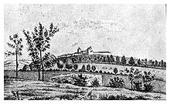
MĂNĂSTIREA COTROCENI. Zona Cotrocenilor intră în proprietatea lui Șerban Cantacuzino în anul 1660, ca răsplată pentru serviciile deosebite aduse domnitorului Gheorghe Ghica (1659 - 1660). La această proprietate mai adaugă prin cumpărări succesive în 1671, de la fii căpitanului Ghiorca, zona din deal unde va construi mai apoi mănăstirea sa și zona de la poalele dealului, unde va face grădina și parcul palatului domnesc.
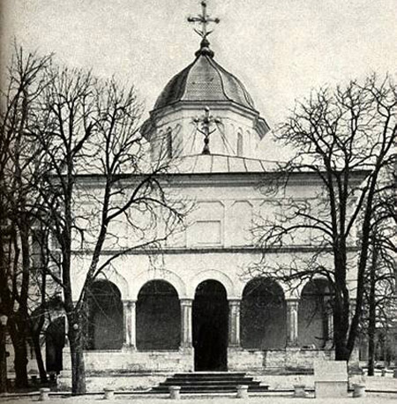
Pe întreaga perioadă a domniei sale (1678 – 1688) Șerban Cantacuzino și-a avut reședința în casele domnești de la manăstirea Cotroceni. Acestea se găseau pe latura nordică a curții și aveau: patru camere la parter, iar prin intermediul a două scări se făcea legătura cu etajul care avea zece camere ce duceau spre două săli. La subsol se afla pivnița de mari dimensiuni care servea la depozitarea unor mari cantități de alimente și vinuri și ocazional ca temniță. Incinta mănăstirii era de formă pătrată, un patrulater în mijlocul căruia se afla biserica – monument de referinţă pentru arhitectura şi arta românească de la confluenţa secolelor XVII şi XVIII.În legatură cu biserica putem spune că avea ca lungime 31,5 m şi o înălţime de 13,5 m. Pridvorul era sprijinit pe 10 coloane octogonale din piatră unite prin arce semicirculare. Biserica era înconjurată de un brâu median sculptat, aflat la 2/3 din înălţimea locaşului. Interiorul era dominat de 12 coloane de piatră sculptată, care se aflau în pridvor şi pe care se sprijinea o cupolă. Iconostasul din lemn avea o bogată ornamentaţie sculptată şi aurită, care încadra icoanele împărăteşti. Pictorul bisericii a fost celebrul Pârvu Mutu.
Pe latura sudică se aflau clădirile stăreţiei şi chiliile calugărilor greci care administrau mânăstirea, iar pe partea vestică se afla turnul clopotniţă împreună cu un alt şir de chilii de-o parte şi de alta a acestuia.
Ctitorul a făcut numeroase danii mânăstirii, cea mai bogată mânăstire a Ţării Româneşti. Un inventar din 1716, arăta că mânăstirea poseda 20 de mari moşii (în Ilfov, Dâmboviţa, Muscel, Teleorman, Ialomiţa), 10 sate de ţigani, 18 prăvălii în Bucureşti, hanul Şerban Vodă şi apoi primea şi vama de sare, peşte şi lemne din diferite locuri. Pe lângă acestea se mai adăugau şi veniturile de la 20 de mânăstiri şi schituri de pe întreg cuprinsul ţării, care i-au fost închinate. Toate veniturile de la aceste metoace şi moşii se colectau la Cotroceni, de unde luau drumul Sfântului Munte. De-a lungul secolelor, mulţi călători au trecut pe la Cotroceni şi au amintit despre ea în scrierile lor. Astfel îi putem aminti pe: englezul Edmund Chisthull care a vizitat mânăstirea în 1702, Anton Maria Del Chiaro, Domenico Sestini, Franz Joseph Sulzer, Chesarie Dapontes (cel care o numeşte la 1760, „Fala Munteniei”), etc...
La mânăstirea Cotroceni a fost instalată şi o tipografia, din aceasta ieşind mari lucrări ale vremii: Biblia de la Bucureşti“ din 1688 sau „Biblia lui Şerban Cantacuzino“, un adevărat monument al literaturii române. Până la aceasta, însă, nu putem să trecem cu vederea alte trei mari lucrări. E vorba de „Liturghierul“ în româneşte, în 1680. Apoi, în 1682, apărea, pentru prima oară în spaţiul românesc, „Evangheliarul“ sau Evangheliile tipărite în ordinea citirii pericopelor în cadrul anului bisericesc. Iar, la 1683, „Apostolul“, având aceeaşi structură.
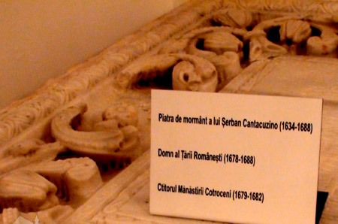
Biserica a fost gandită ca o necropolă domnească. În pronaosul mânăstirii din Cotroceni se află mai multe morminte: mormântul lui Şerban Cantacuzino, mormântul fraţilor săi, Matei (21 decembrie 1685) şi Iordache (8 iunie 1692), mormântul lui Radu, fiul lui Constantin Cantacuzino Stolnicul (25 februarie 1715), mormântul lui Constantin (1729), mormântul Smarandei, una din fiicele lui Şerban Cantacuzino (13 mai 1688), mormântul Smarandei, fiica lui Radu Cantacuzino (1729) şi mormântul Ruxandrei, soţia lui Gheorghe, fiul ctitorului.
BISERICA DOAMNEI, situată la intersecția Căii Victoria cu bulevardul Elisabeta, numită astfel deoarece a fost înălțată de doamna Maria, soția lui Șerban Cantacuzino (1678 - 1688), reprezintă un important monument de arhitectură deoarece ilustrează caracteristicile etapei de trecere de la stilul folosit în epoca domnitorului Matei Basarab (1632 - 1654) la acea strălucită perioadă de înflorire a arhitecturii și a artelor decorative din timpul domniei lui Constantin Brâncoveanu (1688 - 1714).
Ctitoria doamnei Maria Cantacuzino - terminată în anul 1683 - este o construcție cu plan dreptunghiular în care se pătrunde printr-un pridvor prevăzut cu opt coloane subțiri din piatră și acoperit cu două calote sferice. Ușa de la intrare, cu un arc în acoladă la partea superioară, este bogat ornamentată cu sculpturi prevestind abundența elementelor decorative ce aveau să caracterizeze epoca brâncovenească. Ferestrele, în schimb, au ramele înzestrate cu o decorație mai simplă, formată din baghete întretăiate, așa cum se poate vedea la ctitoriile moldovenești ale epocii.
Fațadele bisericii sunt împărțite în două registre de un brâu masiv, încadrat de două rânduri de cărămizi dispuse în dinți de ferăstrău.
În interior, edificiul păstrează pictura murală realizată în secolul al XVII-lea de zugravii Constantinos și Ioan. De remarcat, de asemenea, faptul că pronaosul este despărțit de naos prin trei arcade susținute de coloane robuste din piatră impodobite cu sculpturi.
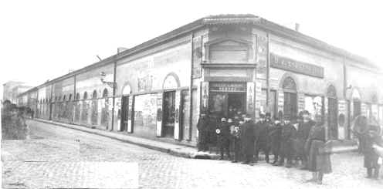
HANUL ŞERBAN VODĂ a fost construit de domnitorul între anii 1683 şi 1685 în jumătatea nordică a străzii Lipscani, actualmente pe locul acestuia ridicându-se o parte a Băncii Naţionale. În momentul întocmirii de către maior baron Rudolf von Borroczyn a planului Bucureştilor (1846), era încă una dintre cele mai mari clădiri ale epocii.
Afectat grav la cutremurul din 1802, hanul va fi refăcut si scapă de incendiu din 1847 datorită intervenţiei pompierilor. Hanul va fi demolat în 1883, pe locul său începând construcţia Palatului Băncii Naţionale.
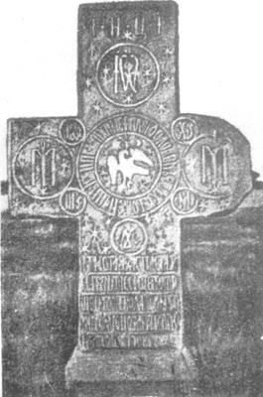
În colecţia Academiei, se află o fotografie alb-negru cu vagi reflexe argintii: datarea ei nu pune probleme, tehnica fiind caracteristică primului deceniu al veacului trecut. Pe verso, cineva a scris cu litere mari şi înclinate spre stânga „Crucea lui Şerban Vodă Cantacuzino de la Cotroceni".Pe aceasta stă scris:"Această cruce rădicatu-se întru numele Sfentei Troiţe şi a Sfântului Necolai, ţara aceasta dominând-o domnu grec Radu Leon, care făcu atâtea răutăţi şi curvie".
Textul, deşi avea greutate pentru contemporani, astăzi nu mai spune nimic. Pe scurt, este vorba despre un conflict între boierii locali şi grecii din anturajul lui Leon Vodă, capul răutăţilor fiind Stroe Leurdeanu. După ce grecii l-au otrăvit pe Drăghici Cantacuzino la Constantinopol, acesta fiind înmormântat la Mânăstirea Comana, Vodă, la insistenţele lor, a pus noi biruri şi le-a mărit pe cele vechi. Viaţa a devenit insuportabilă şi boierii autohtoni s-au adunat la sfat în codrul de pe Dealul Cotroceni, unde au hotărât să trimită solie la Sultan cu o jalbă în care erau descrise amănunţit toate ticăloşiile grecilor din preajma lui Leon Vodă.. „Atunci înţelegând impăraţii, poruncit-au cu mare mânie de au scos pe toţi grecii din ţară cu mare ruşine şi au mazilit pe Radu Leon Vodă".
În amintirea acestei reuşite, Şerban Cantacuzino, fratele lui Drăghici şi capul insurgenţilor, a ridicat crucea din fotografie şi mai târziu Mânăstirea Cotroceni.

În 1694, domnitorul Constantin Brâncoveanu înfiinţează aici Academia Domnească de la Sfântul Sava cu predare în limba greacă.
„Biblia lui Şerban Cantacuzino“ este rezultatul muncii de cel puţin un secol, de la Coresi încoace („Evanghelia cu învăţătură“ - 1581), a personalităţilor culturii din cele trei principate. Pe de o parte, Noul Testament este nu altceva decât textul îmbunătăţit al Noului Testament de la Alba Iulia, din 1648. În ceea ce priveşte Vechiul Testament, avem în faţă traducerea făcută de marele om de cultură Nicolae Milescu Spătaru. El a făcut această traducere între 1661 şi 1663 - pe vremea când avea funcţiunea capuchehaiei, adică ambasador al Munteniei la Constantinopol -, rectificată şi îmbunătăţită, se pare, de Sfântul Ierarh Dosoftei, mitropolitul Moldovei; acestea - aduse toate din condei şi puse împreună de doi fraţi remarcabili, ca personalităţi ale culturii româneşti, fraţii Radu şi Şerban Greceanu. Biblia beneficia de 944 de pagini, paginate de data aceasta, pentru că nu se obişnuia ca lucrările să fie paginate până atunci. A avut şi două prefeţe, una chiar a lui Şerban Cantacuzino şi o alta a lui Dositei al Ierusalimului.
Mormântul lui Şerban Cantacuzino este la Cotroceni, în ctitoria sa. A murit la 54 de ani, cum scrie pe placa de mormânt. Nu se ştie cum, dar se pare că a fost otrăvit, căzând victimă a conflictului de cel puţin un secol între Băleni şi Cantacuzini.
Dan Berindei, Sebastian Bonifaciu - București Ghid turistic, Ed. Sport-Turism, București,1980, p. 34;
Informaţii despre această cruce se află în lucrarea: „Inscripţiile medievale ale României. Oraşul Bucureşti. Volumul I, 1395-1800", apărut in 1965, autori: Alexandru Elian, Constantin Bălan, Haralambie Chircă şi Olimpia Diaconescu.
Radu Greceanu – Istoria Ţării Româneşti, editura Didactică şi Pedagogică, Bucureşti, 1964, p. 55;

